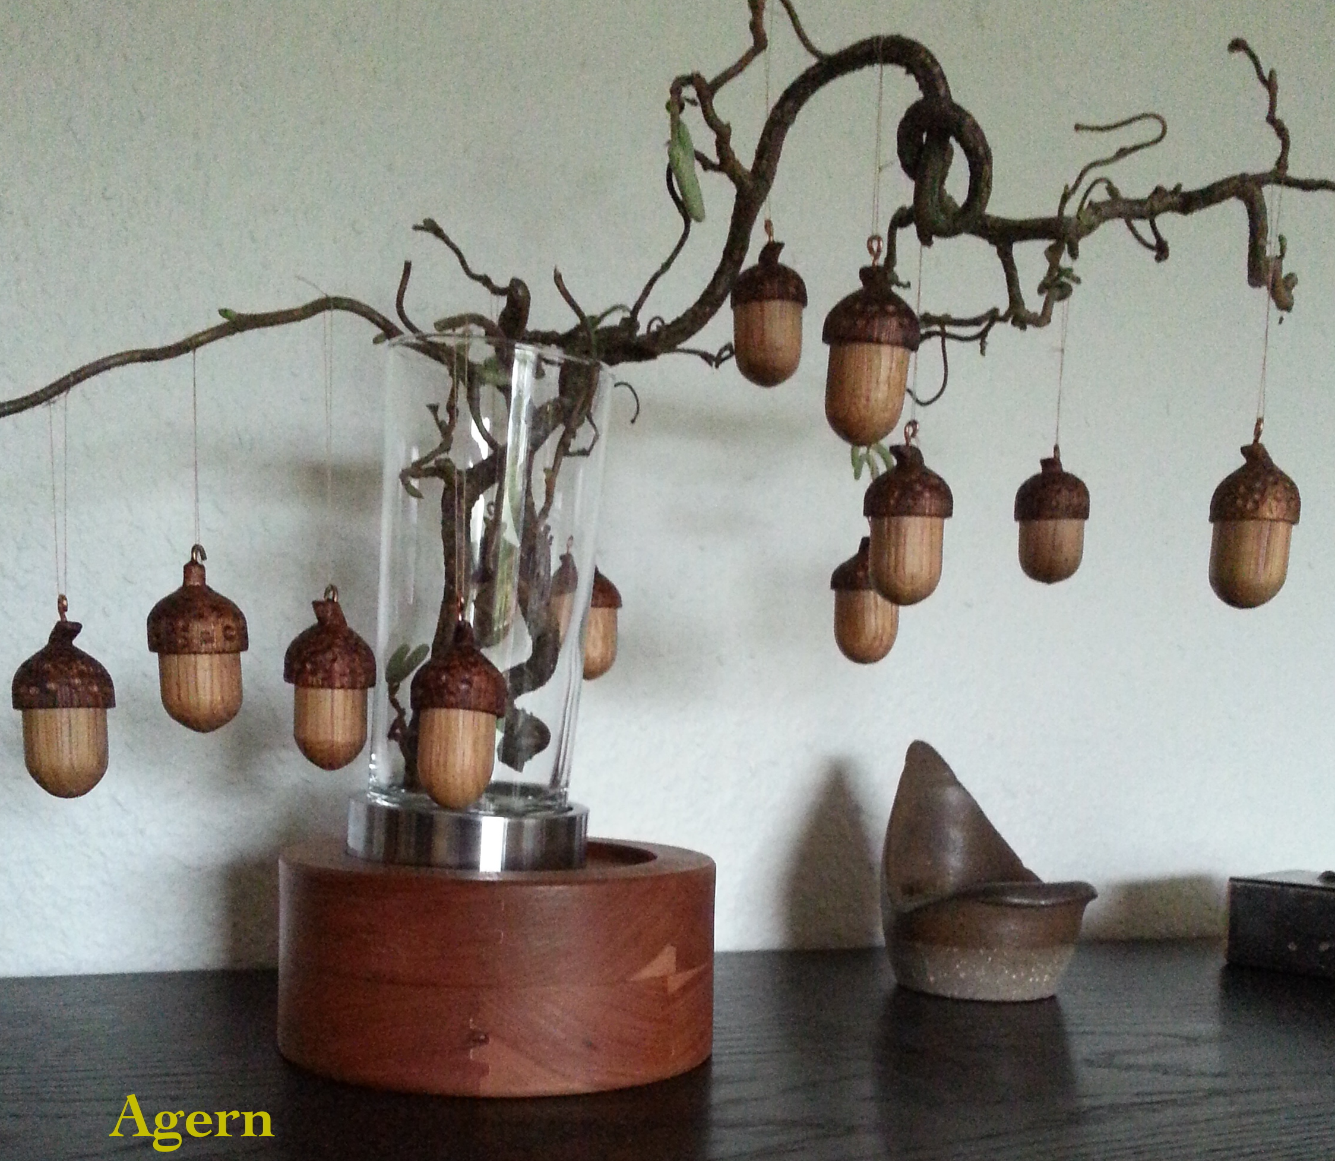

Materialer: | Klods 25X25X150
Arbejdsgang:  Agernet drejes i to stykker, der til sidst limes sammen, for at undgå afsmitning af farven (spritbejdse farve gulbrun) ikke trænger ud i frugten.  1) Drej først antallet frugter med diameter 19,5 x24,0.  2) Drej så en cylinder med diameter 24,0.  3) der bores en reses, dybde 1,5 mm som frugten limes i.  4) Drej bunden af agern, afstik med en pyramide til stilk. Stilken snittes til i hånden.  5) Med en Dremmel fræses uddybninger i bunden.  6) Bunden bejdses, agern limes sammen.  7) Der kan isættes øsken til ophæng. | 